|  |  |
| --- | --- |
| ICS | 55.160 |
| CCS | A 82 |

|  |
| --- |
| 11 |

北京市地方标准

DB 11/T XXXX—XXXX

餐饮外卖商户绿色包装使用指南

Guidelines for the use of green packaging for takeout merchants

XXXX - XX - XX发布

XXXX - XX - XX实施

北京市市场监督管理局  发布

目次

前言 II

1 范围 1

2 规范性引用文件 1

3 术语和定义 1

4 总则 1

4.1 安全性 1

4.2 减量化 1

4.3 易回收或可降解 1

4.4 重复使用 1

5 分类使用指南 2

5.1 概述 2

5.2 简易包装 2

5.3 密封包装 2

附录A （资料性） 常见餐饮外卖绿色包装示例 3

附录B （资料性） 常见餐饮外卖绿色包装示意图 4

参考文献 6

1. 前言

本文件按照GB/T 1.1—2020《标准化工作导则 第1部分：标准化文件的结构和起草规则》的规定起草。

本文件由北京市发展和改革委员会提出并归口。

本文件由北京市发展和改革委员会组织实施。

本文件起草单位：XXXX。

本文件主要起草人：XXX。

餐饮外卖商户绿色包装使用指南

* 1. 范围

本文件提出了餐饮外卖商户使用绿色包装的总则，提供了分类使用的指南。

本文件适用于餐饮外卖商户绿色包装的使用和管理。

* 1. 规范性引用文件

本文件没有规范性引用文件。

* 1. 术语和定义

下列术语和定义适用于本文件。

* + 1. 外卖商户 takeout merchants

开展食品相关经营活动并向用户提供外卖餐饮、服务的法人或其他组织。

* + 1. 绿色包装 green packaging

在包装产品全生命周期中，在满足包装功能要求的前提下，对人体健康和生态环境危害小、资源能源消耗少的包装。

[来源：GB/T 37422-2019,3.1]

* 1. 总则
     1. 安全性

餐饮外卖商户宜使用符合国家食品卫生安全要求的绿色包装。

宜使用一次性封口的开启后无法复原的外卖包装封签或外包装袋。

* + 1. 减量化

宜根据餐品种类合理选择和使用不同种类、尺寸的包装盒，最大程度降低包装空隙率。

餐饮外卖绿色包装的使用宜避免功能冗余。

1. 如对于使用无纺布外包装袋的场景，宜根据季节、温度等情况选用，无保温需求时不使用无纺布袋。

餐饮外卖商户不宜主动提供一次性餐具。

* + 1. 易回收或可降解

餐饮外卖商户宜使用易回收或可降解的外卖包装。

1. 易回收包装指单一材质，或易于分离的两种及两种以上材质的包装。
   * 1. 重复使用

鼓励餐饮外卖商户引导消费者以非食品接触的方式重复使用外卖包装。

* 1. 分类使用指南
     1. 概述

餐饮外卖绿色包装按包装形式分为简易包装和密封包装。常见餐饮外卖绿色包装示例见附录A，常见餐饮外卖绿色包装示意图见附录B。

简易包装用于无汤汁或汤汁高度不超过容器1/4高度的餐品的包装。

密封包装用于汤汁高度超过容器1/4高度的餐品的包装。密封包装按照温度分为常温/低温类餐品包装、高温餐品包装和冰品包装三类。

* + 1. 简易包装
       1. 表面无汤汁且形态独立完整的餐品如包子、饼类等，宜采用袋包装，见附录B.1。
       2. 表面无汤汁但需要包装维持独立形态的餐品如汉堡、三明治、热狗等餐品宜减少包装层数。
       3. 需要防止变形和与包装内壁粘黏的餐品如披萨、蛋糕等，宜使用纸餐盒。
       4. 无汤汁且需要容器维持其完整性的餐品宜采用带盖、无密封设计的包装。少汤汁的炒菜、盖饭等，宜采用有简易封口的包装，见附录B.2。
       5. 烧烤类餐品宜采用铝箔直接包装，搭配起封口作用的包装袋。
       6. 无汤汁高温高油类餐品如炸糕、油炸轻食等，宜使用可降解包装。
       7. 特殊的餐品如饺子、寿司等，可采用分格设计包装。
    2. 密封包装
       1. 常温/低温类餐品包装

宜使用密封性能良好的包装，非必要不使用塑料缠绕膜封口，见图B.3。

1. 常见的常温/低温类餐品包括冰粉、水果捞、冷串、米皮、麻辣拌等。
   * + 1. 高温类餐品包装

宜使用带有锁扣密封结构的包装，见图B.4。必要时，可少量使用窄幅封边缠绕膜，见图B.5。

1. 常见的高温类餐品包括：汤面、馄饨、粉丝汤、粥品、毛血旺、水煮鱼、麻辣烫、冒菜等。
   * + 1. 冰品包装

宜使用密封性能良好的包装，不使用塑料缠绕膜封口，搭配冰袋作为包装辅助物，并使用保温袋包装，见图B.6。

1. 常见的冰品包括含冰沙的甜品等。
3. （资料性）  
   常见餐饮外卖绿色包装示例

常见餐饮外卖绿色包装见表A.1。

* 1. 常见餐饮外卖绿色包装示例

| 序号 | 餐品举例 | 餐品类型 | 常用食品接触包装 |
| --- | --- | --- | --- |
| 1 | 包子、汉堡、饼类 | 无汤汁独立成型小食餐品 | 纸袋、纸盒 |
| 2 | 披萨、炸物、米饭 | 无汤汁其他餐品 | 纸盒、纸浆模塑餐具、PP餐盒、可降解餐盒 |
| 3 | 炒菜、意面、牛排 | 少汤汁其他餐品 | 纸浆模塑餐具、PP餐盒 |
| 沙拉、轻食 | 纸碗、纸浆模塑餐具、PET餐盒 |
| 烧烤、炸物 | PP餐盒、铝箔（包裹）、铝箔餐盒 |
| 4 | 冰粉、水果捞 | 常温无/少油多汤汁餐品 | PP餐盒、纸碗、可降解餐盒 |
| 5 | 冷串、米皮、麻辣拌 | 常温多油多汤汁餐品 | 纸杯、纸碗、可降解餐盒 |
| 6 | 汤面、馄饨、粉丝汤、粥品 | 高温无/少油多汤汁餐品 | PP餐盒、纸碗、可降解餐盒 |
| 7 | 毛血旺、水煮鱼、麻辣烫、冒菜 | 高温多油多汤汁餐品 | PP餐盒+缠绕膜、可降解餐盒、铝箔餐盒 |
| 8 | 冰沙 | 冰品 | PP餐盒、PET餐盒、纸碗 |
| 9 | 饺子、寿司 | 特殊餐品 | 特制分格PP餐盒、PET餐盘 |
| 10 | 奶茶、咖啡、果汁 | 饮品 | 纸杯、PP杯、再生材料底托 |

1. （资料性）  
   常见餐饮外卖绿色包装示意图
   1. 饼、包子、汉堡等无汤汁独立成型小食餐品常见外卖绿色包装见图B.1。

 

* 1. 无汤汁独立成型小食餐品常见外卖包装
  2. 炒菜等少汤汁其他餐品常见外卖绿色包装见图B.2。



* 1. 炒菜等少汤汁其他餐品常见外卖包装
  2. 常温、低温多汤汁餐品常见外卖绿色包装见图B.3。



窄幅封边缠绕膜

塑料碗

纸碗

* 1. 常温、低温多汤汁餐品常见外卖包装

高温多汤汁餐品常见外卖绿色包装见图B.4和图B.5。

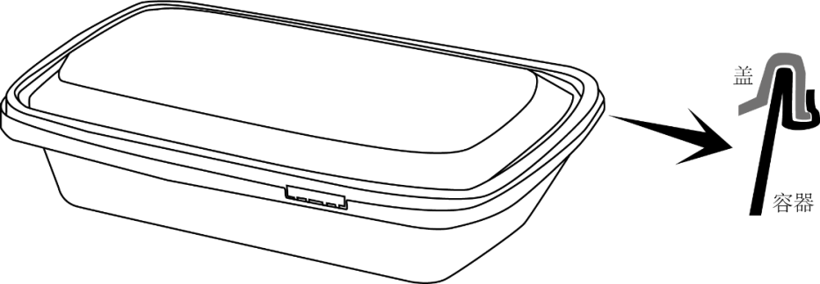

* 1. 带有专门锁扣结构的包装及其密封结构示意图



* 1. 高温多汤汁餐品常见外卖包装
  2. 冰品常见外卖绿色包装见图B.6。



塑料碗

纸碗

* 1. 冰品常见外卖包装

参考文献

[1] GB/T 16716.1 包装与环境 第1部分：通则

[2] GB/T 16716.2 包装与环境 第2部分：包装系统优化

[3] GB/T 16716.3 包装与环境 第3部分：重复使用

[4] GB/T 18006.3 一次性可降解餐饮具通用技术要求

[5] GB 23350 限制商品过度包装要求 食品和化妆品

[6] GB/T 23508 食品包装容器及材料 术语

[7] GB/T 36787 纸浆模塑餐具

[8] GB/T 37422 绿色包装评价方法与准则

[9] DB11/T 1924 网络餐饮服务餐饮安全管理规范

[10] DB11/T 2246-2024 餐饮外卖流通绿色包装评价要求

[11] T/BJSCYHYXH 001 北京市餐饮服务外卖包装通用规范

[12] TCTAPI001-2022 绿色纸质外卖包装制品通用要求

